Stručné shrnutí:

Testované modely:

- Neuronová síť typu MLP – proveden tunning hyperparametrů modelu
- Model XGBOOST – velmi účinný model založený na náhodných lesech, proveden tunning parametrů modelu
- Model SVR – regrese pomocí podpůrných vektorů s RBF jádrem s velmi lehkým tunningem hyperparametrů. Pro každou komponentu [A1,A2,T1,T2] byl udělán vlastní model.

Výsledky na simulovaných datech:
Modely byly porovnány na těch samých datech. Data byla rozdělena na trénovací (90%) a testovací (10%). Do modelu vstupují vždy škálovaná data, tak aby rozsah všech komponent [A1,A2,T1,T2] byl vždy v intervalu <0,1>. Pro model MLP bylo před škálováním [A1,A2,T1,T2] provedeno jejich logaritmování, model pak dává lepší výsledky.

Všechny modely poskytují poměrně dobré výsledky na simulovaných datech.
Koeficient determinace R^2:

Model MLP | Train R^2 | Test R^2
A1 | 0.9610176368422175 | 0.9601888333496622
A2 | 0.8682249426189971 | 0.8726183922762437
T1 | 0.9468982712147127 | 0.9505765718913753
T2 | 0.9738205103870379 | 0.9717831761784667

Model XGBOOST | Train R^2 | Test R^2
A1 | 0.9936155845732516 | 0.9667369415147182
A2 | 0.983416610427149 | 0.8538318291707729
T1 | 0.9901416401548032 | 0.9503909874617814
T2 | 0.9971428027251518 | 0.9802837853351065

Model SVR | Train R^2 | Test R^2
A1 | 0.957969654872773 | 0.957142726381294
A2 | 0.8460921624708152 | 0.840520980582669
T1 | 0.9342935363917684 | 0.9367389753518843
T2 | 0.9641186036352347 | 0.9631837704481786

Na testovacích datech vychází MLP srovnatelně s XGBOOST. Model SVR je trochu horší. Model XGBOOST je mírně přeučený, je to vidět na poklesu R2 mezi trénovací a testovací množinou, zejména v A2. Porovnání modelů z hlediska MSE na škálovaných testovacích datech, viz následující tabulka, vychází MLP mírně lépe, nejhůře vychází SVR. Opět je vidět mírná přeučenost XGBOOST ( lépe se chová na trénovacích, než testovacích datech).

 | Train MSE | Test MSE
Model MLP | 0.003261030762546111 | 0.003235847515699445
Model XGBOOST | 0.000739664358195811 | 0.005155383854920913
Model SVR | 0.0061656371752120505 | 0.006272083616339165

Vyhodnocoval jsem i korelovanost predikce modelu s reálnou hodnotou po složkách. Tabulky neuvádím, ale modu dodat data. Korelační koeficient vychází někde mezi <0.92,0.99>, s poklesem v komponentě A2 pro všechny modely.

Z hlediska distribuce chyb mezi komponenty je vidět, že nejvíce se projevuje složka A2 u všech modelů.
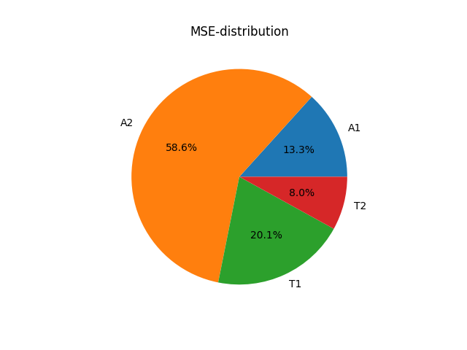
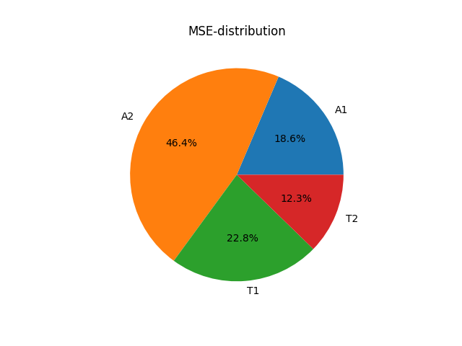
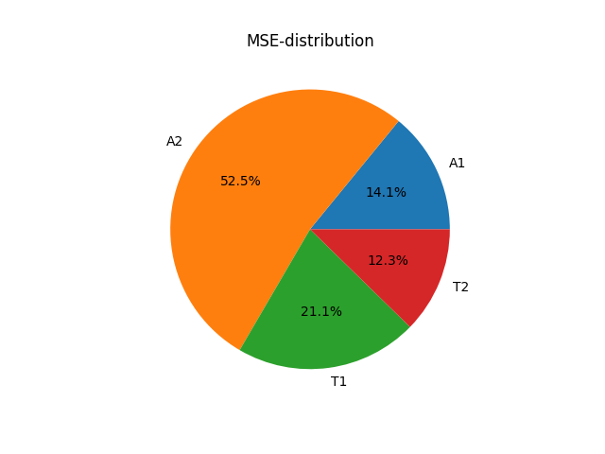

Lze říci, že na umělých datech se modely jeví funkčně.

Modely na neznámém signálu:
Vstupní signál: [41.79857899, 47.80665522, 44.95921279, 43.75694528, 40.0470282, 35.33130118, 1260.492509, 594.2514374, 441.3921548, 418.7659755, 402.7798095, 358.1815222, 336.9068776, 321.1603479, 287.4529931, 266.1460777, 240.1359104, 222.0845567, 197.2556906, 156.0158626, 141.8509294]
Vstupní signál jsem přeškáloval na interval <0,1> a v případě MLP jsem před škálováním ještě zlogaritmoval [A1,A2,T1,T2]. Provedl predikci modelem a odškáloval na původní hodnoty a případně se zbavil logaritmu pomocí exponenciály. Výsledky jsou shrnuty v následující tabulce:

 | A1 | A2 | T1 | T2
MLP | 1.3086969e+12 | 1.9466536e+09 | 1.8702956e-08 | 3.0300536e+00
XGBOOST | 8.707330e+09 | 4.531976e+08 | -7.845777e-02 | 4.481385e+00
SVR | 1.88432506e+10 | -3.33376577e+09 | -5.02186165e+00 | -4.25631504e+00

Zdá se, že přístup nebyl zcela úspěšný, ale nemám definován pro jaké hodnoty to bude úspěch.
- Vzniklé záporné hodnoty asi půjdou odstranit logaritmování a exponenciála, viz MLP. Chápu to tak, že např. záporné hodnoty mi říkají, že T2 (po úpravě logaritmováním) bude malé.
- Musím udělat hlubší analýzu proč jsou modely odlišné, např komponenta A1 dost skáče. Zatím jsem si všiml, že data co jsem použil pro učení modelu a vstupní signál si velikostně odpovídají až na složku layer21, která je ve vstupním signálu větší než v učební množině, viz histogram hodnot níže. Cvičně jsem si u MLP zmenšoval hodnotu někam k průměru (mean(layer21)=38) a mělo to vliv na pokles komponenty A1. Asi dochází k tomu, že model se nebyl schopen vyrovnat s touto odlehlou hodnotou.
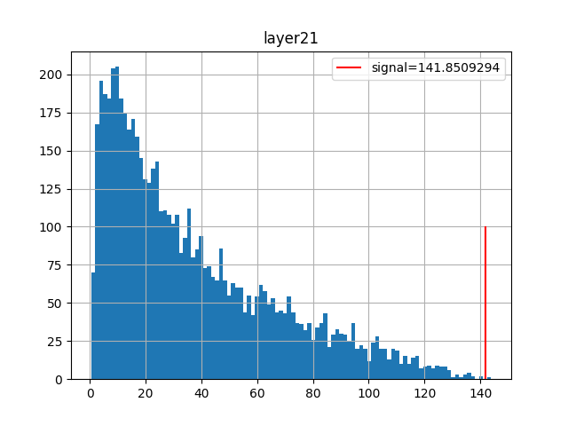

Co dále:
Nevím zda to považujete za perspektivní?
- Pokud ano, tak můžeme nagenerovat umělá data, kde bude větší rozsah layer21 a já modely znovu naučím a uvidíme.
- Analýza proč jsou modely odlišné? Případně změnit preprocesing parametrů, tak aby to bylo stabilnější.
- Mohu vyzkoušet konvoluční sítě, ale to si musím trochu rozmyslet.

